ALLE/AI DOCENTI SCUOLA PRIMARIA
Cosa fare prima dello scrutinio.
1) Effettuare le proposte di voto nelle discipline di appartenenza.
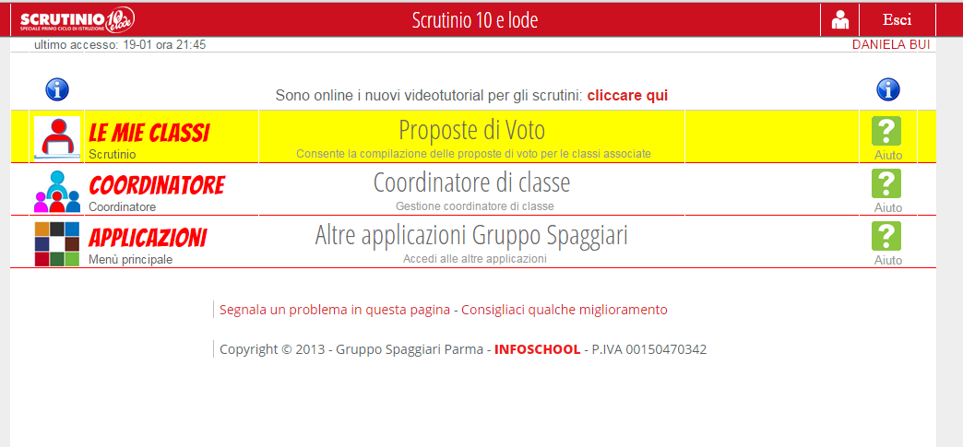
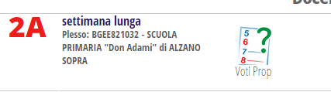
Selezionare la classe e successivamente il periodo

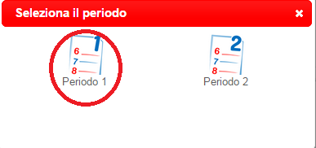

Vi troverete nella classe scelta ed avrete l’elenco delle vostre discipline; per chi è prevalente ritroverà anche la materia COMPORTAMENTO.
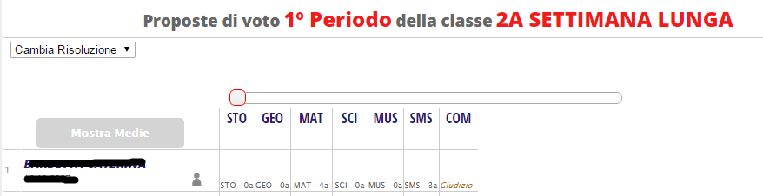

A questo punto potrete inserire le vostre proposte di voto, contestualmente è possibile visualizzare le medie delle materie e cliccando sull’omino grigio accanto al nome di ciascuno alunno aprire una scheda a lui riferita dove sono visualizzati i voti delle vostre discipline (che fanno media oppure no), le annotazioni (annotazioni, richiami,…. di tutti i docenti della classe), le assenze… .
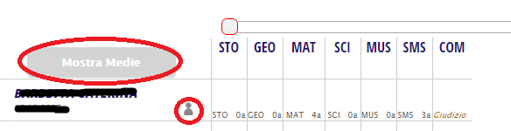
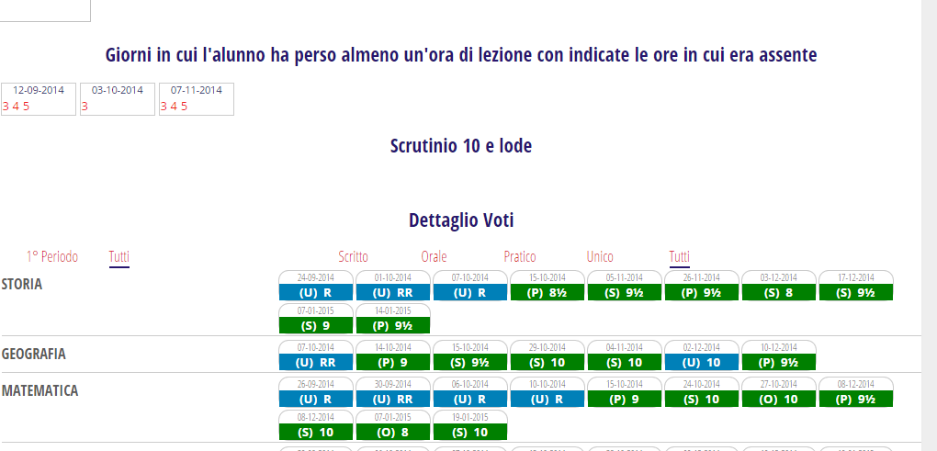

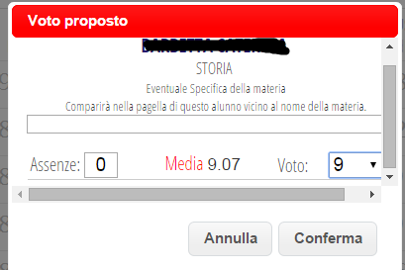
Inserire le proposte di voto, cliccando nella colonna di una materia, all’altezza di ogni alunno vi si aprirà la finestra VOTO PROPOSTO dove ritroverete le ore di assenza, la media e la casella dove inserire il voto, non aggiungere specifiche, poi dare conferma.
Procedere nello stesso modo per tutte le materie.

2) Inserire il comportamento.
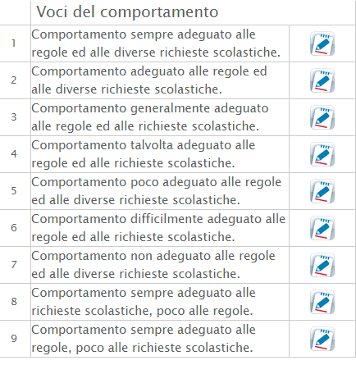
Per quanto riguarda il comportamento, cliccando nella casella, apparirà la seguente finestra, per visualizzare le voci inserite sarà sufficiente collocarsi sulla riga bianca e premere la barra spaziatrice o una lettera qualsiasi. Selezionare la frase adatta e dare conferma; è possibile personalizzarla scrivendo nella riga, la frase deve essere brevissima (80 caratteri) .
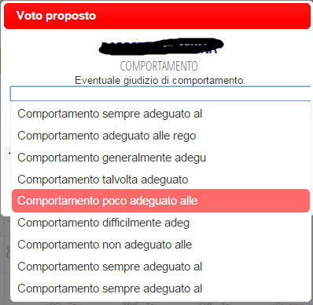

3) Stendere i giudizi.
Entrare come coordinatore di classe,
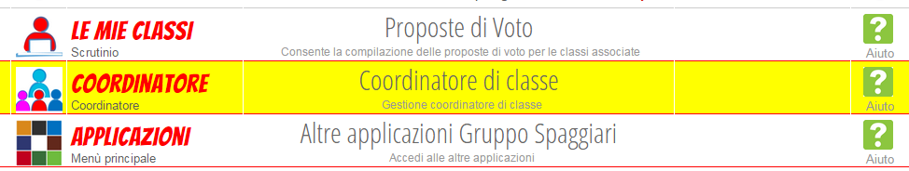
selezionare classe e periodo.

Scegliere l’alunno nella colonna PRO; si aprirà la seguente videata in cui selezionare le voci per costruire il profilo dell’alunno. Ricordo che ogni indicatore è pensato come una frase di senso compiuto, perciò è necessario “accorpare“ il giudizio e controllare l’andata a capo; controllare eventuali maschili, femminili. Dopo aver scelto le voci è comunque possibile intervenire sul testo entrando nello stesso e digitando. AL TERMINE DARE CONFERMA
Una vota formulato un giudizio, esso può essere copiato ad altro alunno mediante i comandi copia/incolla.
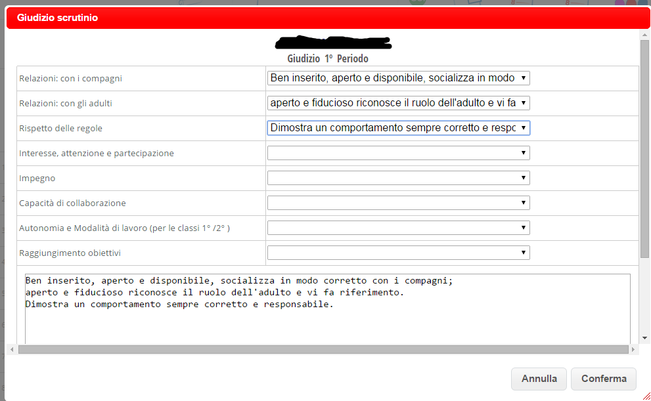

E’ possibile esportare i giudizi per rileggerli o condividerli con i colleghi utilizzando l’icona GIUDIZI in alto a destra.
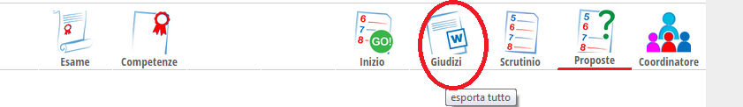
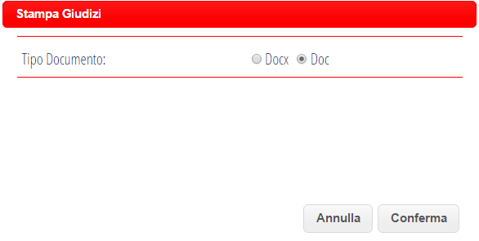
Vi chiederà il tipo di documento, selezionare preferibilmente DOC.

